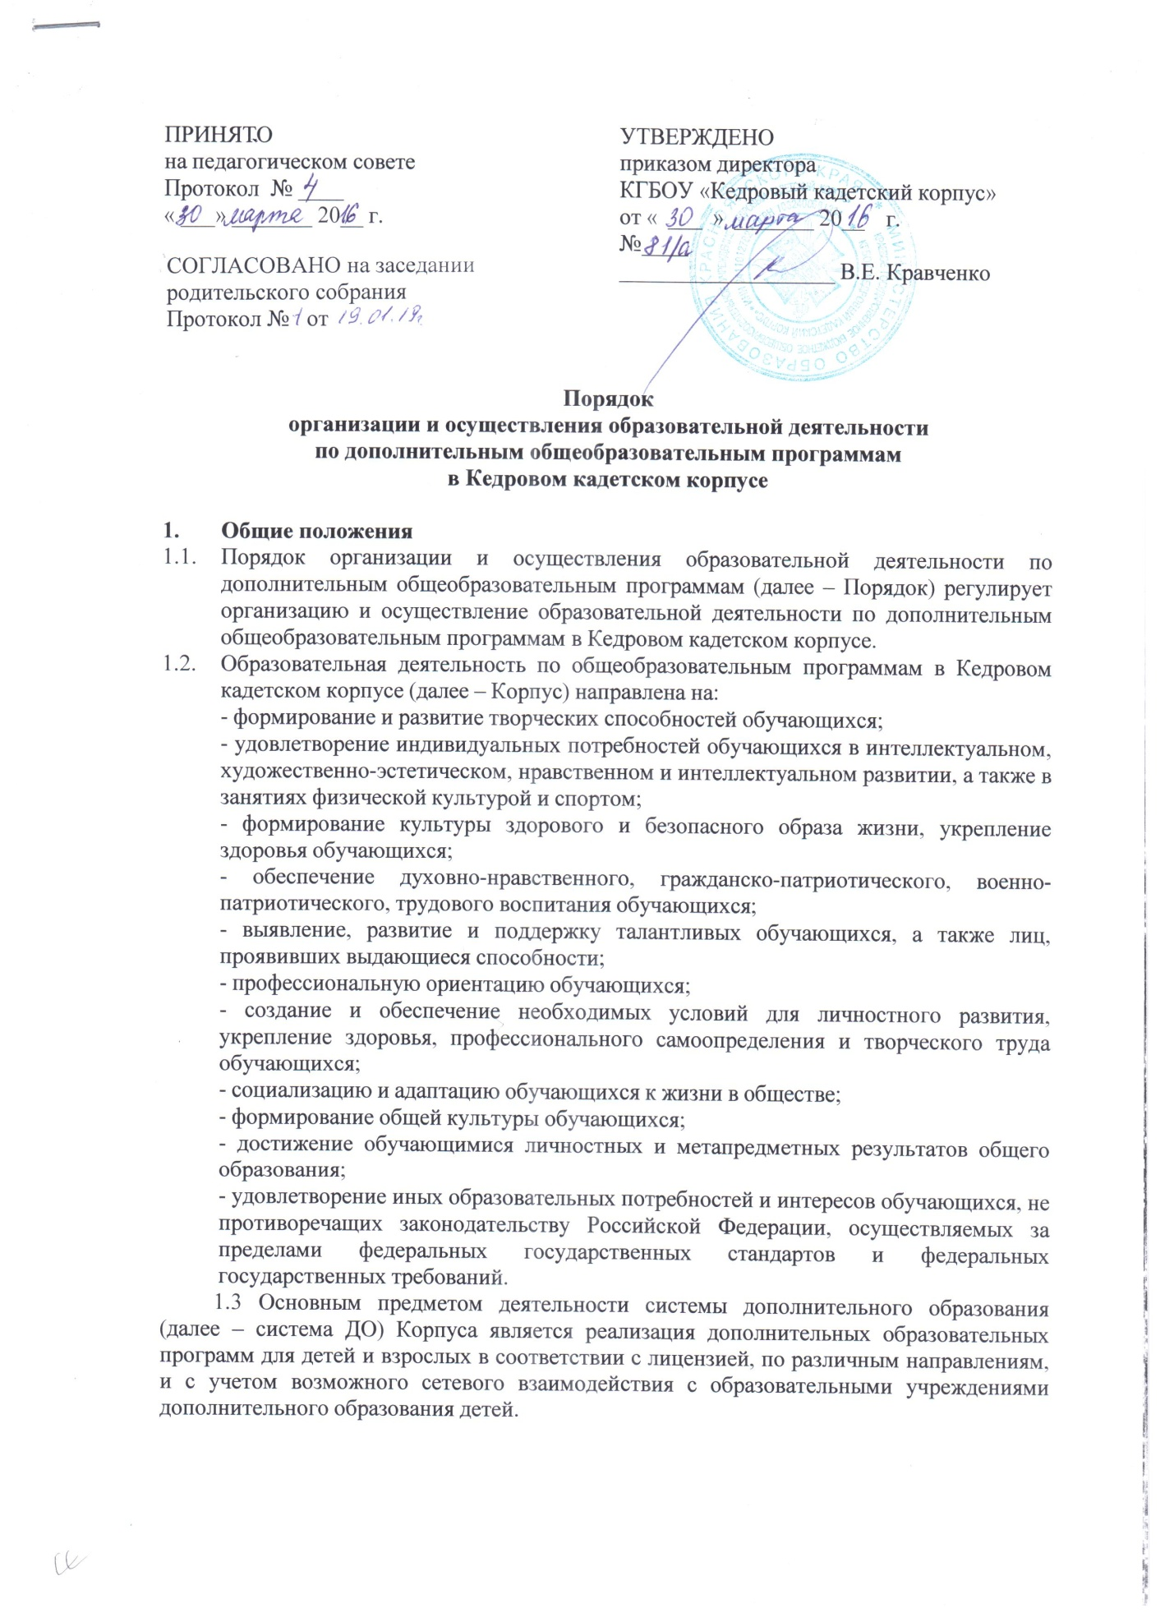

Порядок
организации и осуществления образовательной деятельности
по дополнительным общеобразовательным программам
в Кедровом кадетском корпусе

- Общие положения
  - Порядок организации и осуществления образовательной деятельности по дополнительным общеобразовательным программам (далее – Порядок) регулирует организацию и осуществление образовательной деятельности по дополнительным общеобразовательным программам в Кедровом кадетском корпусе.
  - Образовательная деятельность по общеобразовательным программам в Кедровом кадетском корпусе (далее – Корпус) направлена на:
- формирование и развитие творческих способностей обучающихся;
- удовлетворение индивидуальных потребностей обучающихся в интеллектуальном, художественно-эстетическом, нравственном и интеллектуальном развитии, а также в занятиях физической культурой и спортом;
- формирование культуры здорового и безопасного образа жизни, укрепление здоровья обучающихся;
- обеспечение духовно-нравственного, гражданско-патриотического, военно-патриотического, трудового воспитания обучающихся;
- выявление, развитие и поддержку талантливых обучающихся, а также лиц, проявивших выдающиеся способности;
- профессиональную ориентацию обучающихся;
- создание и обеспечение необходимых условий для личностного развития, укрепление здоровья, профессионального самоопределения и творческого труда обучающихся;
- социализацию и адаптацию обучающихся к жизни в обществе;
- формирование общей культуры обучающихся;
- достижение обучающимися личностных и метапредметных результатов общего образования;
- удовлетворение иных образовательных потребностей и интересов обучающихся, не противоречащих законодательству Российской Федерации, осуществляемых за пределами федеральных государственных стандартов и федеральных государственных требований.
1.3 Основным предметом деятельности системы дополнительного образования (далее – система ДО) Корпуса является реализация дополнительных образовательных программ для детей и взрослых в соответствии с лицензией, по различным направлениям, и с учетом возможного сетевого взаимодействия с образовательными учреждениями дополнительного образования детей.

- Основы деятельности
2.1 Основные направления деятельности системы ДО Корпуса:
реализация дополнительных образовательных программ различных направленностей (физкультурно-спортивная; военно-патриотическая; художественно-эстетическая, туристско-краеведческая, психолого-педагогическая, техническая);
взаимодействие с учреждениями культуры, общественными организациями и другими организациями и учреждениями по реализации дополнительных образовательных программ для всех возрастных категорий обучающихся.
2.2. Содержание дополнительных образовательных программ и сроки обучения по ним определяются образовательной программой, разработанной и утвержденной директором Корпуса, с учетом запросов обучающихся, потребностей семьи, Корпуса. Образовательная деятельность по дополнительному образованию ведется на основе программ, разработанных педагогами системы ДО.
Педагогический коллектив Корпуса несет ответственность за выбор образовательных программ, принятых к реализации.
2.3. Не допускается использование педагогических часов, выделенных на реализацию образовательных программ дополнительного образования детей, на работу факультативов и дополнительных занятий по предметам базового учебного плана.
Не допускается включение в учебный план ДО образовательных программ, которые могут реализовываться как платные образовательные услуги.
2.4. Учебный год в системе ДО начинается 1 сентября, а заканчивается в соответствие с учебным календарным графиком. Корпус реализует дополнительные образовательные программы в течение всего календарного года, включая осенние, весенние каникулы, летние каникулы (по необходимости).
В выходные и праздничные дни система ДО работает в соответствии с расписанием занятий и планом мероприятий Корпуса.
2.5. Корпус организует образовательный процесс в соответствии с учебными планами (в том числе индивидуальными) в объединениях по интересам, сформированных в группы обучающихся одного возраста или разных возрастных категорий (разновозрастные группы), являющихся основным составом объединения (например, клубы, секции, кружки, лаборатории, студии, оркестры, творческие коллективы, ансамбли, театры) (далее – объединения), а также индивидуально.
Объединения в Корпусе могут иметь свое название, отражающее их специфику или направленность деятельности.
Каждый обучающийся может заниматься в нескольких объединениях, менять их в течение учебного года.
Объединения первого года обучения комплектуются до 10 сентября текущего года.
2.6. Занятия в объединениях могут проводиться по группам, индивидуально или всем составом объединения.
2.7. Допускается сочетание различных форм получения образования и форм обучения.
2.8. Формы обучения по дополнительным образовательным программам определяются Корпусом самостоятельно.
2.9. Организация образовательного процесса, продолжительность и сроки обучения в объединениях регламентируются дополнительными образовательными программами, учебными планами, журналами учета работы объединения, расписанием занятий.
Учебный план ДО разрабатывается Корпусом самостоятельно, утверждается директором Корпуса.
2.10. Обучение в системе ДО осуществляется на русском языке.
2.11. В объединения ДО принимаются дети, обучающиеся в Корпусе. Перевод на последующий год обучения производится при условии выполнения обучающимися образовательной программы.
2.12. Количество учебных групп регламентируется учебным планом Корпуса из расчета норм бюджетного финансирования. Количество часов занятий в неделю регламентируется образовательной программой.
2.13. Продолжительность занятий объединения ДО не более 45 минут.
2.14. В работе объединений совместно с обучающимися могут участвовать родители (законные представители) без включения их в основной состав объединения при наличии условий и согласия руководителя объединения.
2.15. Обучение по индивидуальному учебному плану, в том числе ускоренное обучение, в пределах усваиваемой дополнительной образовательной программы осуществляется в порядке, установленном локальными нормативными актами Корпуса.
2.16. Дополнительные образовательные программы реализуются Корпусом самостоятельно, так и посредством сетевых форм их реализации.
2.17. При реализации дополнительных образовательных программ используются различные образовательные технологии, в том числе дистанционные образовательные технологии, электронное обучение.
2.18. Использование при реализации дополнительных образовательных программ методов и средств обучения и воспитания, образовательных технологий, наносящих вред физическому и психическому здоровью обучающихся, запрещается.
2.19.Корпусом ежегодно обновляются дополнительные образовательные программы с учетом развития науки, техники, культуры, экономики, технологий и социальной сферы.
2.20. При реализации дополнительных образовательных программ Корпус может организовывать и проводить массовые мероприятия, создавать необходимые условия для совместного труда и (или) отдыха обучающихся, родителей (законных представителей).
2.21. При реализации дополнительных образовательных программ предусматриваются как аудиторные, так и внеаудиторные (самостоятельные) занятия, которые проводятся по группам или индивидуально.
2.22. Корпус самостоятельно определяет формы аудиторных занятий, а также формы, порядок и периодичность проведения промежуточной аттестации обучающихся.
2.23. Корпус может оказывать помощь педагогическим коллективам других образовательных организаций в реализации дополнительных образовательных программ, организации досуговой и внеучебной деятельности обучающихся, а также молодежным и детским объединениям и организациям на договорной основе.
2.24. Дисциплина в объединениях ДО поддерживается на основе уважения человеческого достоинства всех участников образовательного процесса. Применение методов физического и психического насилия по отношения к обучающимся не допускается.
2.25. Корпус несет в установленном законодательстве Российской Федерации порядке ответственность:
за реализацию в полном объеме дополнительных образовательных программ в соответствии с утвержденным учебным планом;
качество реализуемых дополнительных образовательных программ;
соответствие форм, методов и средств организации образовательного процесса возрасту, интересам и потребностям обучающихся;
жизнь и здоровье детей и работников во время образовательного процесса;
соблюдение прав и свобод обучающихся и работников.
2.26. Расписание занятий объединений составляется методистом ДО по представлению педагогов, возрастных особенностей обучающихся и установленных санитарно-гигиенических норм для создания наиболее благоприятного режима труда и отдыха обучающихся, а также с учетом того, что это является дополнительной нагрузкой к обязательной учебной программе обучающихся в Корпусе.
Запрещается привлекать обучающихся без их личного согласия, а также согласия их родителей (законных представителей) к труду, не предусмотренному образовательными программами в соответствии с Федеральным законом от 29.12.2012 № 273-ФЗ «Об образовании в Российской Федерации».

- Участники образовательных отношений.
  - Участниками образовательного процесса системы ДО являются обучающиеся,
педагогические родители, родители (законные представители).
3.2.Зачисление обучающихся в объединения системы ДО осуществляется на основании добровольного волеизъявления обучающихся или их родителей (законных представителей).
3.3. Корпус при приеме обучающихся в объединение обязан ознакомить их и/или их родителей (законных представителей) с настоящим порядком и другими документами, регламентирующими организацию образовательного процесса в системе ДО.
3.4. Родителям (законным представителям) обучающихся Корпус обеспечивает возможность ознакомления с содержанием образовательного процесса.

- Количество обучающихся в объединении.
  - Объединение психолого-педагогической направленности
Не более 25 человек в группе (в зависимости от площади кабинета для занятий).
  - Объединение художественно-эстетической направленности:
Объединения изобразительного искусства – от 6 до 15 человек (в зависимости от площади кабинета для занятий, количества рабочих мест, обеспечения техническими средствами и оборудованием).
Хореографические объединения – от 10 до 30 человек (в зависимости от площади кабинета для занятий).
Оркестровые и музыкальные объединения – не более 8 человек (в зависимости от обеспечения музыкальными инструментами).
Вокальные объединения – до 10 человек (в зависимости от площади кабинета).
Хоровые объединения – до 20 человек (в зависимости от площади кабинета).
Театральная студия – от 10 до 15 человек (в зависимости от площади кабинета).
  - Объединения военно-патриотической направленности:
От 6 до 25 человек (в зависимости от площади кабинета для занятий).
  - Объединения физкультурно-спортивной направленности:
Занятия по общеразвивающим программам в области физкультуры и спорта – до 25 человек (в зависимости от площади помещения и с целью создания безопасных условий для обучающихся).
  - Объединения культурологической направленности:
От 6 до 25 человек (в зависимости от площади кабинета для занятий).
  - Объединения технической направленности:
От 6 до 10 человек (в зависимости от площади кабинета для занятий, количества рабочих мест, обеспечения техническими средствами и оборудованием).

- Права и обязанности обучающихся.
  - Основные права обучающихся:
получение бесплатного дополнительного образования;
выбор образовательной программы в соответствии со способностями, потребностями обучающихся и возможностями и условиями Корпуса;
уважение человеческого достоинства;
свободное выражение собственных взглядов и убеждений;
свободное посещение мероприятий, не предусмотренных учебным планом.
  - Основные обязанности обучающихся:
выполнение требований настоящего Порядка, правил внутреннего распорядка Корпуса для обучающихся;
уважение чести и достоинства обучающихся и персонала Корпуса;
бережное отношение к имуществу Корпуса.

- Управление системой ДО Корпуса.
  - Корпус в своей деятельности руководствуется уставом Корпуса и настоящим Порядком.
  - Общее руководство деятельностью системы ДО осуществляет директор Корпуса, который:
утверждает штатное расписание в соответствии с методикой определения штатной численности работников Корпуса;
предоставляет обучающимся возможность пользоваться учебными помещениями и соответствующей материально-технической базой, обеспечивает закрепление учебных помещений.
  - Непосредственное руководство деятельностью системы ДО осуществляет заместитель директора Корпуса по воспитательной работе, который планирует, организовывает и контролирует образовательный процесс, отвечает за качество, эффективность и результативность работы объединений ДО.

